福建福海创石油化工有限公司

福海创海边宿舍楼

中央空调更新发包说明

行政综合部：
经办： 审核： 核准：
电气团队：
经办： 审核： 核准：
设备管理部：
经办： 审核： 核准：

2026年01月05日

福海创海边宿舍楼中央空调更新发包说明
一、项目说明
项目名称：福海创海边宿舍楼中央空调更新项目
项目地点：福建福海创石油化工有限公司海边宿舍楼
项目期限：合同签订之日起2个月内完成
项目范围：宿舍楼（其中5个楼层）中央空调旧机组拆除，新机组供货、安装、调试。
气候环境：宿舍楼为临海高湿高盐雾的气候环境。
二、目前在用空调产品信息
目前每层楼使用3台格力品牌单机多联第四代中央空调机组，为56个房间提供空调环境，空调处于全年365天×24小时/天的开机运行状态。5个层楼(12楼层计划更换4台主机)共16台主机、260台室内分机。具体机组型号规格和所属房间分布如下（楼层暂定）：
序号 | 楼层 | 机组型号规格 | 数量 | 所属房间（室内分机） | 室内分机（台） | 室内分机小计（台）
1 | 第二  层 | GMV-PD900W/Nab-N1 | 1 | 201、202、203、204、205、217、218、219、220、221 | 23 | 56
1 | 第二  层 | GMV-PD600W/Nab-N1 | 1 | 206、207、208、209、210、211、222、223、224、225 | 10 | 56
1 | 第二  层 | GMV-PD900W/Nab-N1 | 1 | 212、213、214、215、216、226、227、228、229、230 | 23 | 56
2 | 第三  层 | GMV-PD900W/Nab-N1 | 1 | 301、302、303、304、305、317、318、319、320、321 | 23 | 56
2 | 第三  层 | GMV-PD600W/Nab-N1 | 1 | 306、307、308、309、310、311、322、323、324、325 | 10 | 56
2 | 第三  层 | GMV-PD900W/Nab-N1 | 1 | 812、813、814、815、816、826、827、828、829、830 | 23 | 56
3 | 第  六  层 | GMV-PD900W/Nab-N1 | 1 | 601、602、603、604、605、617、618、619、620、621 | 23 | 56
3 | 第  六  层 | GMV-PD600W/Nab-N1 | 1 | 606、607、608、609、610、611、622、623、624、625 | 10 | 56
3 | 第  六  层 | GMV-PD900W/Nab-N1 | 1 | 612、613、614、615、616、626、627、628、629、630 | 23 | 56
4 | 第  七  层 | GMV-PD900W/Nab-N1 | 1 | 701、702、703、704、705、717、718、719、720、721 | 23 | 56
4 | 第  七  层 | GMV-PD600W/Nab-N1 | 1 | 706、707、708、709、710、711、722、723、724、725 | 10 | 56
4 | 第  七  层 | GMV-PD900W/Nab-N1 | 1 | 712、713、714、715、716、726、727、728、729、730 | 23 | 56
5 | 第  十  二  层 | GMV-PD450W/Nab-N1 | 1 | 1205、1213、1214、1215、1216 | 5 | 36
5 | 第  十  二  层 | GMV-PD900W/Nab-N1 | 1 | 1206、1207、1208、1217、1218、1219、1221、1222 | 21 | 36
5 | 第  十  二  层 | GMV-PD600W/Nab-N1 | 1 | 12层大会议室（2个分机），青年之家（2个分机） | 4 | 36
5 | 第  十  二  层 | GMV-PD600W/Nab-N1 | 1 | 职工书屋（6个分机） | 6 | 36
1.GMV-PD600W/Nab-N1空调机组基本参数如下：
制冷量：60KW、制热量65KW、额定电压：380V、额定频率、50HZ、制冷额定功率：18.15KW、制热额定功率：18KW、最大输入功率：26.4KW、防水等级IPX4、制冷剂名称：R410A 、外形尺寸(宽*深*高）：198*92*176cm。
2.GMV-PD900W/Nab-N1空调机组基本参数如下：
制冷量：90KW、制热量100KW、额定电压：380V、额定频率、50HZ、制冷额定功率：28.31KW、制热额定功率：26.52KW、最大输入功率：42.8KW、防水等级IPX4、制冷剂名称：R410A 、外形尺寸(宽*深*高）：258*88*177.2cm。
3.空调外机机房尺寸大小：长（7.78m）×宽（3.15m）×高（2.60m）。每层3台室外机均放在该机房内。
4.每个楼层的01、16、17、18、29、30号房间的户型为：3室1卫1厅，面积约79.2㎡，有4个分机。卧室1尺寸:4.2m×4.2m，卧室2尺寸：3.2m×3m，卧室3尺寸：4.1m×3.4m，大厅尺寸：11m×3.8m。房型图见附件一。
5.每楼层02、15号房间的户型为：4室2卫1厅，面积约为125.4㎡，有5个分机。卧室1尺寸:4.2m×4.2m，卧室2尺寸：3.2m×3m，卧室3尺寸：4.1m×3.4m，卧室4尺寸：11m×3.8m，大厅尺寸：11m×3.8m。房型图见附件二。
6.每层楼其余房间户型为1室1卫面积约：11m×3.8m=41.8㎡，只有一个分机，房型图见附件三。
三、项目内容
1.空调制造：空调更新内容为空调主机、室内分机更新，而铜管利旧，因此，承包商需根据现用空调铜管大小、分布走向进行空调机型匹配，选择空调主机和分机参数，并完成制造和供货，参考如下供货清单：
序号 | 品名 | 技术参数 | 数量 | 单位
1 | 变频多联式空调室外机（对应90kW） | 制冷量≥90KW；制热量≥100KW；额定制冷功率≤11.9KW；额定制热功率≤11.3KW；风量：≥27000 m³/h；  ★APF≥4.55 | 9 | 台
2 | 变频多联式空调室外机(对应60kW) | 制冷量≥61.5KW；制热量≥69KW；额定制冷功率≤16.6KW；额定制热功率≤15.5KW；风量：≥16500 m³/h；  ★APF≥4.7 | 6 | 台
3 | 变频多联式空调室外机(对应45kW) | 制冷量≥45.0KW；制热量≥50.0KW；额定制冷功率≤16.96KW；额定制热功率≤12.78KW；风量：≥11250 m³/h；  ★APF≥4.7 | 1 | 台
4 | 多联风管式室内机 | 制冷量≥2.2KW；制热量≥2.5KW；额定功率≤0.10KW；噪声≤30dB(A)；最大静压≥30Pa；高档风量≥450m³/h  ★标配冷凝水泵 | 36 | 台
5 | 多联风管式室内机 | 制冷量≥2.8KW；制热量≥3.2KW；额定功率≤0.10KW；噪声≤30dB(A)；最大静压≥30Pa；高档风量≥450m³/h  ★标配冷凝水泵 | 45 | 台
6 | 多联风管式室内机 | 制冷量≥3.6KW；制热量≥4KW；额定功率≤0.10KW；噪声≤33dB(A)；最大静压≥30Pa；高档风量≥550m³/h  ★标配冷凝水泵 | 36 | 台
7 | 多联风管式室内机 | 制冷量≥7.1KW；制热量≥8.0KW；额定功率≤0.10KW；最大噪声≤36dB(A)；最大静压≥30Pa；高档风量≥1020 m³/h；  ★标配冷凝水泵 | 143 | 台
8 | 线控器 | 多联机室内机控制器 | 260 | 个
9 | 冷媒铜管及分歧管 | 需报出各种不同规格的铜管单价，含保温，按实结算 | 均为1 | 米
10 | 安装材料及辅材 | 包含空调机安装人工费、主机吊装费、冷媒及冷媒铜管保温、空调室内排水（含保温）、风管（风口、保温）等。本项目为包工包料交钥匙工程 | 1 | 批
房间分布图参考下图：
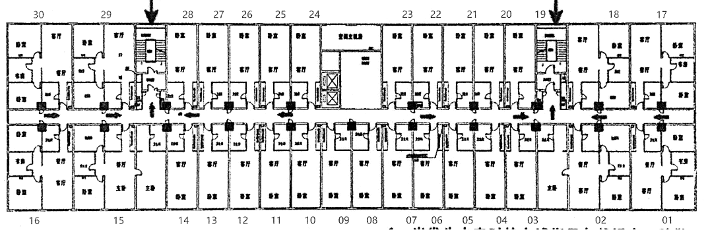
机组与房间对应表：
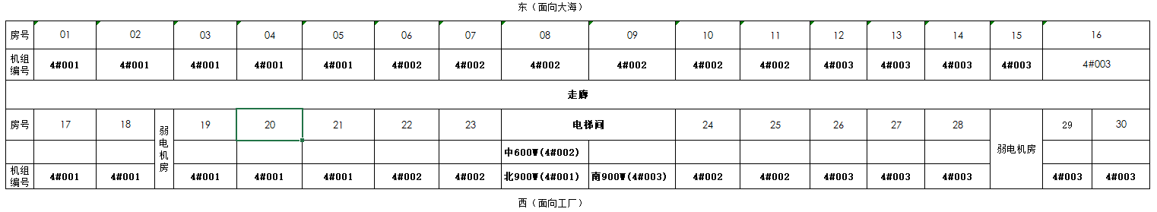
2.旧空调拆机：完成旧空调主机和室内分机拆除，拆卸下来的设备需要按照甲方指定的位置存放。
3.主机和室内分机连接的铜管隐藏在石膏板集成吊顶内，本次利旧使用。利旧的铜管必须要进行氮气保压试验，并进行专业清洗，确保铜管可以正常使用，如果发现铜管有漏点或破损，则需进行损坏部分更换。因此本案需对铜管单价（元/米）报价，按最终现场实际使用的数量进行结算。
4.新机安装及调试：依空调管道走向完成新空调安装，此时务必注意主机、铜管、线路（如需更换）、以及分机与房间大小的对应关系，并进行空调安装后的调试工作。
5.空调主机散热风管安装：原空调主机的散热方式是通过镀锌导风管向格栅外排气的方式，原镀锌导风管尺寸规格为：长（2.2m）×宽（1.7m）×高（0.95m）每层2个，长（2.28m）×宽（1.12m）×高（0.77m）每层1个。若旧的导风管与新空调无法匹配，则导风管也需要更换，若旧风管可以利旧使用，则须进行加固安装，腐蚀部分进行防腐处理，另外施工过程必须进行现场保护，比如对排气格栅保护、恢复、清洗等。
6.新空调分机安装需同时进行进/出风口格栅板清洗，如果格棚板损坏，则必须进行更换。
说明：本案不包含吊顶施工，但因工作需要需移开吊板，应尽量进行吊板及龙骨的保护，工作完成后立即恢复，如确因施工需要会造成吊顶无法恢复，在需要施工前告知甲方负责人，征得甲方同意后方可施工。
四、技术要求
1.空调主机铜管、亲水镀膜铝翅片等部件应采用专用防腐涂料进行特殊防腐处理（酸洗钝化后的电镀防腐工艺或纳米喷涂防腐工艺及等同），具有抗腐蚀及散热特性，在防止腐蚀的同时而不影响其换热效率，要求产品防腐蚀等级WF2,适用于工业环境和沿海环境，同时提供防腐方案并承诺在本案中实施。
2.空调要能满足全年365天×24小时/天的开机运行的需求。
3.主机安装时要用减振垫将地脚垫高5cm以上，防止底座泡水腐蚀。
4.新空调需要配备智能监控系统，具有模式锁定、温度设定、远程开停机等功能。
5.为保障机组使用过程中，当系统中一个机组部件发生故障时，机组应还能稳定运行并能发出报警。
6.为保障机组使用过程中电器部件节能高效，所投标多联机室外机具备应急机组、应采用高效直流变速电机，电机可实现无级变速调节。
7.为保障机组使用过程中电子元器件安全可靠，所投多联机室外机采用360°冷媒直冷冷却散热技术。
8.为保障机组可靠运行及使用，所有多联机产品应具有精准控温功能，同时室外机具备冷凝器冷凝，冷凝器底部过冷、板式换热器过冷等技术，实现高过冷度。
9.所投变频多联机或同系列产品具有中国电器防腐蚀等级检测报告。
10.投标空调产品必须为当前市场上成熟、最新一代主流机型产品，不允许为老、久等即将淘汰机型，主要参数应高于原机组参数、空调性能更优越、更加智能化、效率更高。
11.投标空调备选品牌：格力、海尔、美的、海信、麦克维尔、大金。
说明：承包商应根据现有空调机组参数和房间布局进行实地勘查，供货清单中数据为现空调数据或核算，承包商应依铜管、房间尺寸及新空调效率等重新核算确定新空调方案，保证每个房间的空调能满足运行需求。
五、资质要求
1.投标单位具有独立法人资格。
2.投标单位配备有专业的售后服务人员，售服人员持有有效期内的特种作业操作证（焊接与热切割作业证，电工作业证，制冷与空调作业证），能保证接到报修电话后24h内到场维修。
六、报价注意事项
1.投标文件应严格符合本项目发包文件中列出的所有条款，对于不符合项，应作为偏差项进行逐项说明，并给出可以作为替代方案的建议性解决办法。除已特殊说明的条款外，报价文件中所提供的服务应保证完全符合询价书所需要技术指标。否则，由此而产生的问题（不论报价技术文件是否被确认）均由承包商负责。
2.承包商投标书须包含具体施工方案，包括人力配置和施工进度计划。
3.报价须包含税金、管理费用等杂项费用以及工安费用。
4.承包商报价前需了解现场实际情况，以确定施工材料数量、施工工作量，所有材料及施工过程中的机具费用均由承揽商负责，施工过程中产生其它的工作量均视为优惠报价，除铜管报单价按实结算外，其它不予追加。
5.报价技术文件应包括（编制顺序以商务招标文件的要求为准）：
(1)承包商简介、资质、管理体系认证、实力证明；
(2) 技术、功能参数、业绩证明；
(3)安装调试完成时间承诺；
(4)投标要求的其他文件。
七、评标方式：
本案采取综合评审方式，资质符合要求且经详细评审技术标与商务标综合得分最高的投标人作为中标人。资格（含资质）审查不合格的投标人，不进入详细评审，技术标30分，评标方法如下：
评标项目 | 评标分值 | 评标方法描述
1、所投设备制造商管理体系及品牌综合实力 | 1 | 为保证安装工程的专业性，投标人须具备安装指导能力，具备建筑机电安装工程专业承包二级及以上资质的得1分，不满足得不得分。（提供第三方权威机构出具的认证证书复印件，加盖投标人公章装订标书中，不提供不得分）
2、投标货物的参数性能 | 3 | 根据各投标人对第三条《项目内容》第1点“供货清单”各项条款内容的响应情况：（1）完全满足得2分；（2）“供货清单”中的产品参数及要求，每出现一项负偏离扣0.5分；扣完为止, 正偏离加1分，其中APF指标负偏离每项按扣1分；扣完为止；  注1：最高3分；  注2：请提供对照表。  注3：空调制冷量及制热量为实质要求（允许正向偏离），负偏离投标无效。
3、投标货物及项目防腐实施方案 | 6 | 适用于工业环境和沿海环境，同时提供防腐方案并承诺在本案中实施，根据方案可行性及方案详细给0~6分  注1：请提方案及承诺书（未提供不得分），编制本项目所供货安装的产品防腐方案，得1~2分；  注2：请提方案及承诺书，对所供空调主机主机及铜管、亲水镀膜铝翅片、控制部件等承诺应采用专用防腐涂料进行特殊防腐处理，得3~4分；  注3：请提方案及承诺书，针对项目环境，对所供空调主机及铜管、亲水镀膜铝翅片、控制部件等采用专用防腐涂料进行特殊防腐处理，并有防腐工艺细节，得5~6分；
3、投标货物及项目防腐实施方案 | 3 | 所投变频多联机或同系列产品具有中国电器防腐蚀功能，满足WF2防腐蚀等级2分，产品防腐蚀等级达到ISO标准C4高H级以的得3分，其余得不得分。  (须提供第三方检测机构出具的带有CVC标志的认证证书复印件并加盖所投产品制造商公章，不提供不得分)
4、安装调试完成时间 | 7 | 2个月完成1分，每减3天加1分，最多7分，承包商须提供空调安装及调试完成保证，并写入合同纳入考核。
5、产品质保期 | 5 | 满足空调要求产品整机质保2年，压缩机质保3年。满足要求得3分，，不满足要求不得分，每增加一年得1分，最高5分。
6、业绩 | 5 | 近三年(投标截止前）同类项目的实施经验且金额为100万元以上的空调安装项目业绩1项，得3分，每增加一项加1分，最高5分。（提供合同及对应发票的复印件，未提供或不满足要求不得分）

八、质量保证
本批次空调要求产品整机质保2年，压缩机质保3年。
九、承包商职责
1.报价前承包商可亲临现场勘察并与发包人技术人员进行技术澄清，如对发包文件要求存在异议须在投标前提出，承包商参与投标即视为已充分了解现场情况、技术要求、安全要求、福海创公司《外包项目承包商工安、环保管理规定》和《作业安全管理规定》等。
2.承包商投标前须核实工作量，决购后除铜管外其它设备及材料不得以任何理由要求追加，为交钥匙工程。
3.施工设备、机具、工具、作业平台、消耗品、劳保用品等由承包商自备。
4.承包商施工时不得损坏现场设备，否则造成的损失须负责赔偿。
5.当天施工产生的垃圾须及时运送至指定地点存放，不得随意丢弃。每天施工结束时要做到“工完、料尽、场地清”。
6.施工过程发现的问题须及时向福海创公司项目负责人通报。
7.承包商施工期间须遵守福海创公司的各项规章制度。
8.项目完工后两周内按照要求提交书面完工报告（含竣工图）、验收证明书、项目量确认单、结算款申请单、合格证等报支资料，报告要求盖单位公章。
十、事故处罚及违约条款
1.承包商须严格遵守福海创安全作业规定，同福海创签订《安全环保协议书》，对于违规行为福海创有权依照《安全查核与奖惩办法》处理。
2.违约解除条款
承包商有下列情形之一，发包人可终止或解除本合同：
(1)承包商技术服务人员、施工作业人员、机具设备不足，无法满足合约要求。
(2)承包商违反本合同条款规定或发生事故不能履行合约。
(3)承包商人员有偷窃、破坏发包人财产等违章、违法行为时。
(4)承包商有其他违反约定的行为3次以上。
(5)承包商提供的设备、材料严重不符约定标准，经两次纠正仍达不到标准时。
(6)承包商不执行合同约定的义务。
(7)承包商未能按时提供质保服务，给发包人或第三方遭受人身或经济损失的。
(8)承包商违反福海创相关管理规定。
3.承包商若因上述原因被终止或解除合约时，在福海创书面通知中止合同后，承包商必须无条件配合交接，否则造成的一切损失由承包商承担。
十一、特别说明
1.本技术条款是对本项目的最低限度要求。承包商施工质量必须符合发包方提供的相关要求以及相应的国家法律法规、标准规范要求。
2.承包商对本技术条款的严格遵守并不意味着可以解除其正确选材、施工、检试验、验收以及满足规定的操作工况等所应承担的责任，并对施工过程中涉及到的健康、安全和环境保护、消防等全面负责。
3.承包商报价前应根据现场实地踏勘情况，并在施工前自行评估施工方案的可行性、安全性，提出安全施工的防护措施及应急方案，并须承担因施工危险因素考虑不周而产生后果的一切责任，所涉及的安全费用、责任风险费用均含于报价内。

十二、附件：
附件一：3室1卫1厅房型
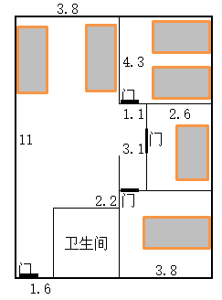

附件二：4室2卫1厅房型
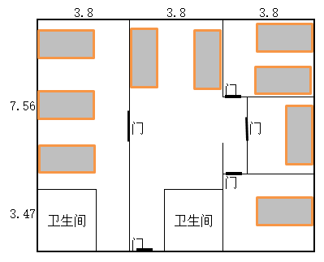

附件三：1室1卫房型
